**Componentes**

* **Badges:** pueden notificarte que hay mensajes nuevos o no leídos o notificaciones
  + **Sintaxis**

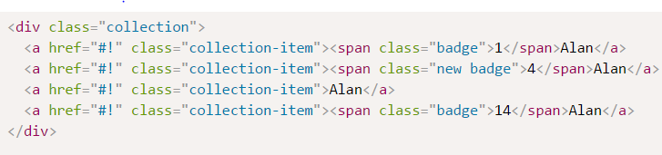

* + **Ejemplo**

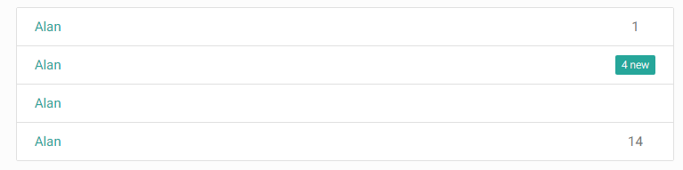

* **Buttons:** Hay 3 tipos de botones principales que se describen en Material Design. El botón con relieve es un botón estándar que sugiere acciones y trata de dar profundidad a una página en su mayoría plana. El botón de acción circular flotante es para funciones muy importantes. Los botones planos se utilizan por lo general dentro de los elementos que ya cuentan con la profundidad como tarjetas o modales.
  + **Sintaxis**



* + **Ejemplo**

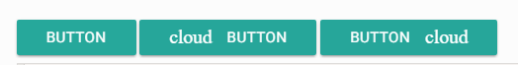

* **BreadCrumb:** Son una buena manera de mostrar su ubicación actual. Esto se suele utilizar cuando tiene varias capas de contenido.
  + **Sintaxis**

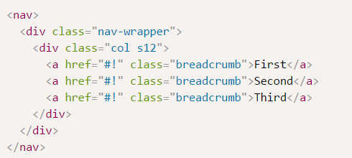

* + **Ejemplo**

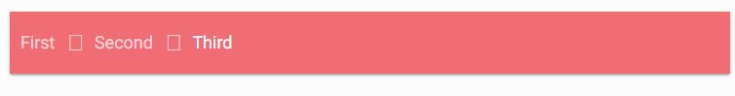

* **Cards:** Las tarjetas son una forma conveniente de mostrar contenido compuesto de diferentes tipos de objetos. También son muy adecuadas para presentar objetos similares cuyo tamaño o acciones soportadas pueden variar considerablemente, como fotos con subtítulos de longitud variable.
  + **Sintaxis**

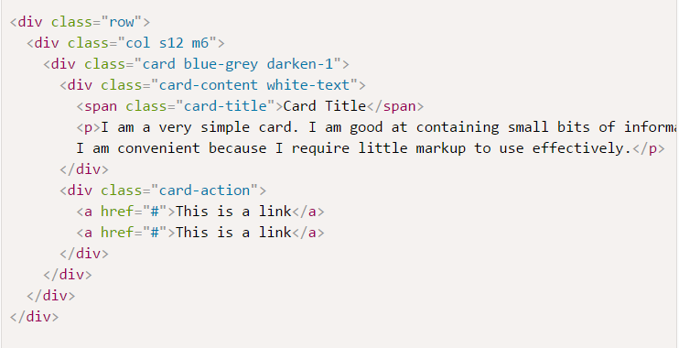

* + **Ejemplo**

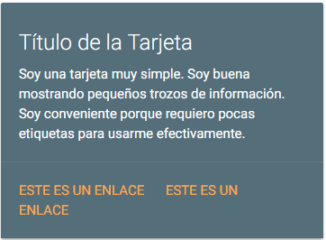

* **Chips:** Puede usarse para representar pequeños bloques de información. Se utilizan más comúnmente para los contactos o para las etiquetas.
  + **Sintaxis**

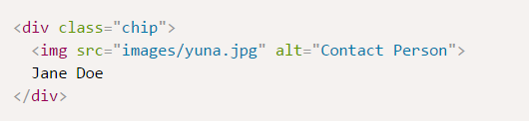

* + **Ejemplo**



* **Collections:** Las colecciones te permiten agrupar objetos de lista juntos.
  + **Sintaxis**

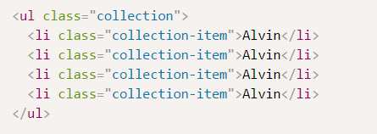

* + **Ejemplo**

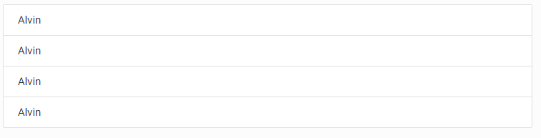

* **Footer:**  Son una gran manera de organizar una gran cantidad de navegación del sitio e información al final de una página. Aquí es donde el usuario buscará una vez que haya terminado de desplazarse por la página actual o esté buscando información adicional acerca de su sitio web.
  + **Sintaxis**

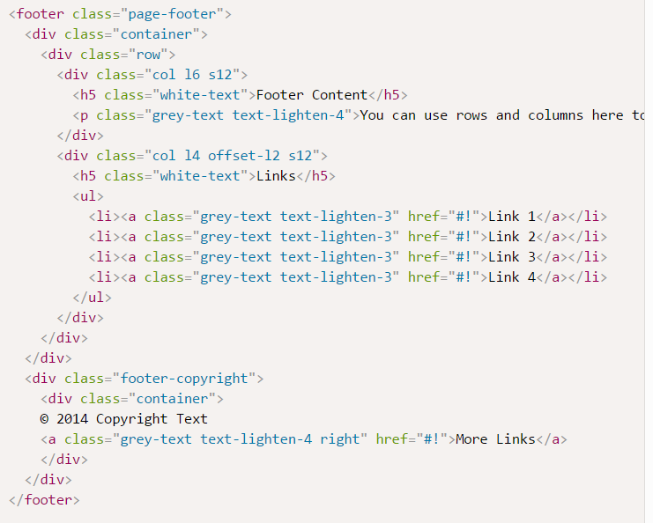

* + **Ejemplo**

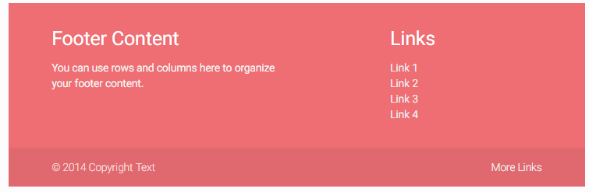

* **Forms:** Son la forma estándar de recibir datos introducidos por el usuario. Las transiciones y fluidez de estos elementos son muy importantes por la interacción inherente del usuario asociado con los formularios.
  + **Sintaxis**

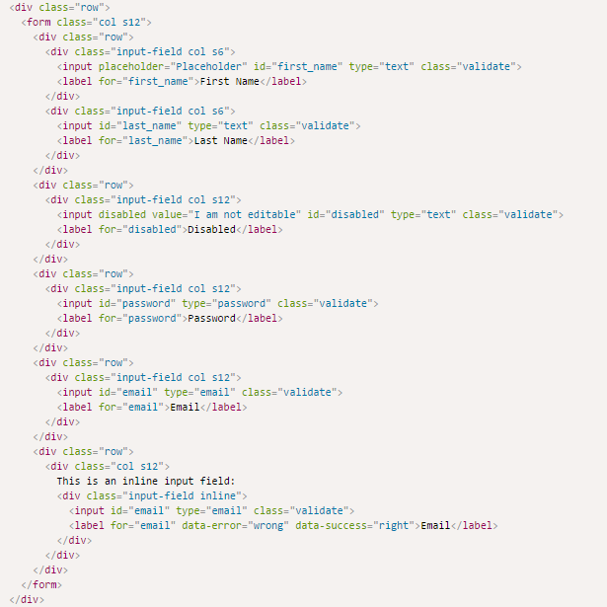

* + **Ejemplo**

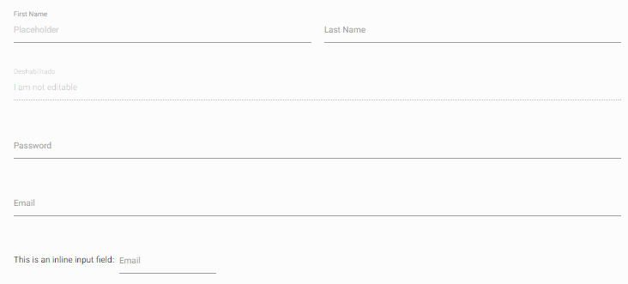

* **Navbar:**  Está totalmente contenida por una etiqueta Nav de HTML5. Dentro de un contenedor div recomendado, hay 2 partes principales de la barra de navegación. Un logotipo o enlace de la marca y los enlaces de navegación. Puede alinear estos enlaces a la izquierda o a la derecha.
  + **Sintaxis:**

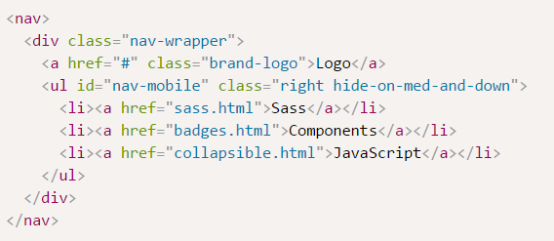

* + **Ejemplo**

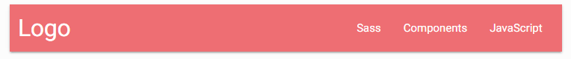

* **Pagination:** Añade links de paginación para ayudar a dividir tus contenidos largos en bloques más pequeños y fáciles de entender.
  + **Sintaxis**

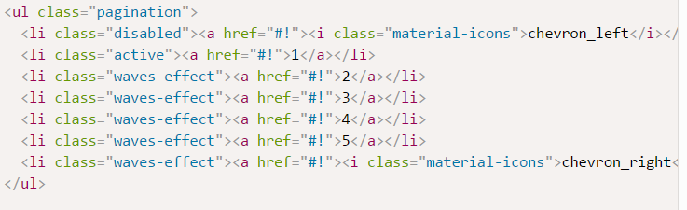

* + **Ejemplo**

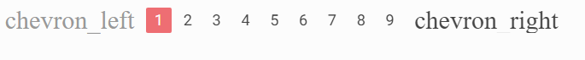

**Ventajas y Desventajas**

* **Ventajas:**
  + **Agilización del proceso de desarrollo**
  + **Facilita la funcionalidad en diversos navegadores**
  + **Refuerza buenos hábitos de diseño**
* **Desventajas:**
  + **Tienen estilos limitados.**
  + **Te fuerza a usar la semántica propia de la framework**

[**http://blog.aulaformativa.com/principales-ventajas-y-desventajas-de-emplear-una-framework-css/**](http://blog.aulaformativa.com/principales-ventajas-y-desventajas-de-emplear-una-framework-css/)

[**http://blog.aulaformativa.com/ventajas-desventajas-usar-framework-javascript/**](http://blog.aulaformativa.com/ventajas-desventajas-usar-framework-javascript/)

[**https://codigofacilito.com/questions/3875**](https://codigofacilito.com/questions/3875)

**/*Aquino*/**

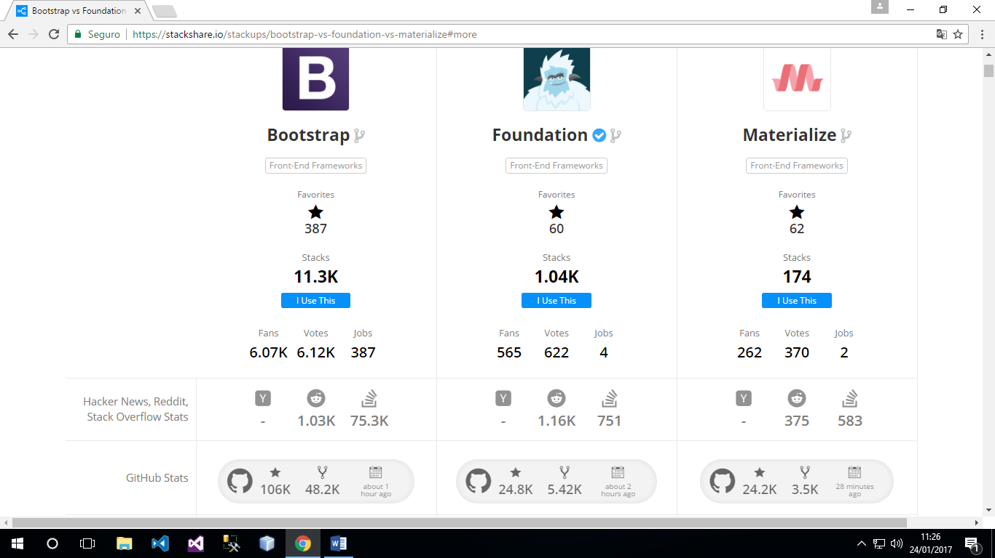

Podemos notar en esta página que la mayoría de los usuarios están enamorados de la plataforma de Bootstrap porque es la que más tiempo lleva viva más tiempo, solo seguida por Foundation y podemos ver que no muchos están familiarizados con el framework de Materialize, aunque según vamos bajando en la página notaremos que está en un puesto respetable compitiendo muy cerca de los otros 2.

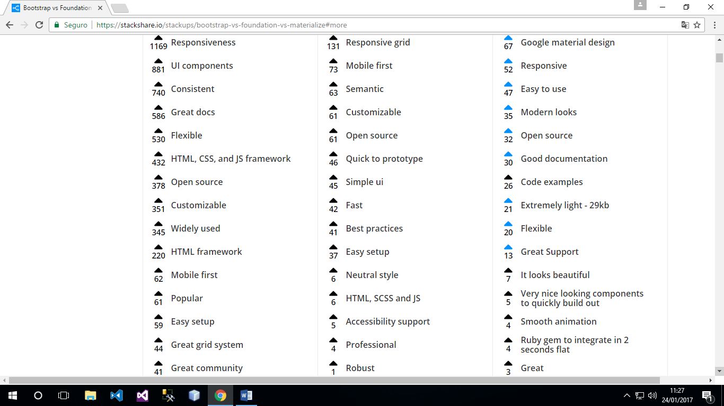

Aquí podemos ver que los usuarios han opinado por su experiencia en este framework y podemos ver que hay algunas cosas básicas que se repiten en los 3, Responsive, Consistencia, Flexibilidad, Fácil de instalar, etc.

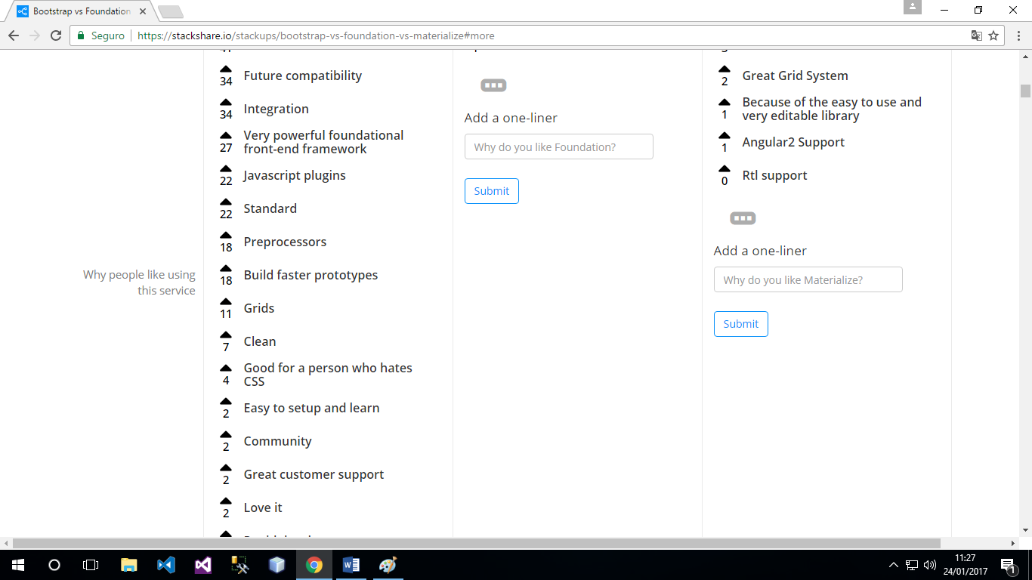

A medida que bajamos un poco más, notamos que Foundation se queda corto en cosas que ofrecer a sus usuarios (O al menos eso es lo que opinan). Luego le sigue Materialize con apenas 6 opciones màs que Foundation (De nuevo, al menos es lo que opinan los usuarios). Y por último esta Bootstrap, que por ser màs usado notaremos que ha sido màs explotado por sus usuarios y notaremos que tiene más cosas que ofrecer.

**Diferencias (Bootstrap vs Foundation)**

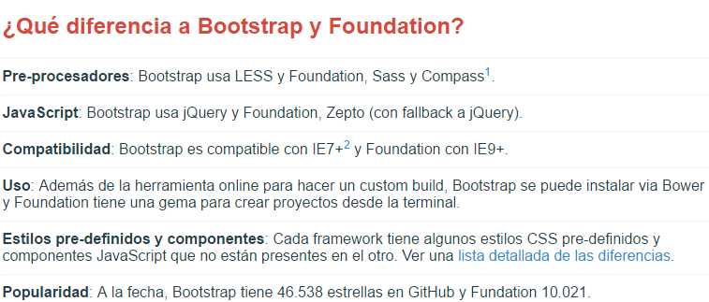

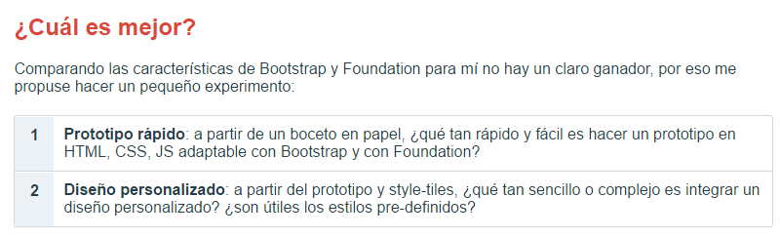

**Diferencias (Bootstrap vs Materialize)**

